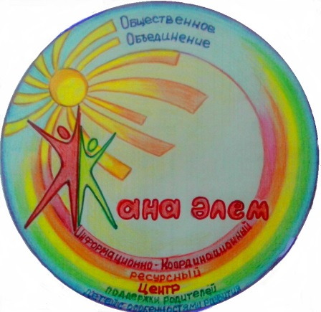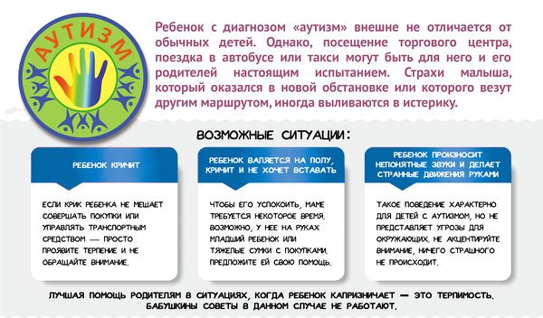

***Ваша доброжелательность очень***

**Информационная поддержка здесь:** [**akmol-ekos@mail.ru**](mailto:akmol-ekos@mail.ru) **87471695946**

***нужна папам и мамам особых детей***

**Вместе сделаем мир добрее!**